LAPORAN KEGIATAN
PEMBANGUNAN ULANG APLIKASI BALAI KURSUS
BERBASIS WEB MENGGUNAKAN LARAVEL 10
UNIVERSITAS PENDIDIKAN INDONESIA



Oleh:
Galih Aziz Wahyudi | 0088804868
Azhar Noermansyah | 0097477130
SMKN 1 SUBANG
Konsentrasi Keahlian Rekayasa Perangkat Lunak (RPL)
Jalan Arief Rahman Hakim No. 35, Cigadung, Kecamatan Subang
Kabupaten Subang, Jawa Barat 41213
2026

LEMBAR PENGESAHAN
Laporan kegiatan Praktik Kerja Lapangan dengan judul “Pembangunan Ulang Aplikasi Balai Kursus Berbasis Web Menggunakan Laravel 10” telah diperiksa dan disetujui oleh pihak sekolah dan instansi tempat PKL.

Pihak Sekolah | Pihak Instansi
Guru Pembimbing PKL  Yani Yulyanti, S.T. | Pembimbing PKL DSTI UPI  Aceng Sobana, S.Pd., M.T.

Subang, Juni 2026

KATA PENGANTAR
Puji syukur penulis panjatkan kepada Tuhan Yang Maha Esa karena laporan kegiatan Praktik Kerja Lapangan ini dapat diselesaikan. Laporan ini disusun sebagai bentuk pertanggungjawaban atas kegiatan PKL sekaligus dokumentasi proses pembangunan ulang aplikasi Balai Kursus di Direktorat Sistem dan Teknologi Informasi Universitas Pendidikan Indonesia.
Penulis menyampaikan terima kasih kepada pihak sekolah, pembimbing, keluarga, dan seluruh pihak yang telah memberikan arahan serta dukungan selama pelaksanaan PKL. Penulis menyadari bahwa laporan ini masih dapat disempurnakan, sehingga kritik dan saran yang membangun sangat diharapkan.
Bandung, Juni 2026
Penulis

DAFTAR ISI

DAFTAR TABEL
Tabel 4.1 Ringkasan kebutuhan fungsional
Tabel 4.2 Ringkasan entitas dan relasi ERD
Tabel 5.1 Skenario dan hasil pengujian

DAFTAR GAMBAR
Gambar 4.1 ERD konseptual
Gambar 4.2 Rancangan alur interface
Gambar 5.1–5.12 Screenshot implementasi fitur

BAB I

PENDAHULUAN

1.1 Latar Belakang
Perkembangan teknologi informasi mendorong lembaga pendidikan nonformal untuk menyediakan layanan yang cepat, terintegrasi, dan mudah diakses. Pada pengelolaan kursus, proses pendaftaran, penempatan peserta, penjadwalan, absensi, penilaian, pembayaran, dan penerbitan sertifikat perlu dikelola dalam satu sistem agar data tidak tersebar dan pekerjaan administrasi dapat dilakukan secara lebih efisien.
Aplikasi Balai Kursus dikembangkan untuk mendukung kebutuhan tersebut. Sistem menyediakan akses berbeda bagi Admin, Instruktur, dan Peserta, serta menghubungkan proses pendaftaran dengan placement, kelas, pembayaran Midtrans, kegiatan pembelajaran, penilaian, dan sertifikat.

1.2 Identifikasi Masalah
- Proses administrasi kursus perlu dikelola secara terintegrasi dari pendaftaran sampai sertifikat.
- Data peserta, instruktur, program, level, kursus, jadwal, absensi, dan nilai membutuhkan struktur yang konsisten.
- Penempatan peserta perlu mempertimbangkan hasil placement dan kuota kelas.
- Status pembayaran dan sertifikat perlu dapat dipantau secara digital.

1.3 Batasan Masalah
- Sistem ditujukan untuk satu instansi dan menggunakan tiga role: Admin, Instruktur, dan Peserta.
- Pembayaran daring dibatasi pada integrasi Midtrans dan pemutakhiran status pembayaran; akuntansi di luar ruang lingkup.
- Sistem bukan LMS penuh; fitur pembelajaran dibatasi pada jadwal, risalah, absensi, dan penilaian.
- Deployment produksi tidak dibahas sebagai instalasi server yang telah diverifikasi; laporan menjelaskan kebutuhan dan tahapan deployment.

1.4 Tujuan
Tujuan kegiatan ini adalah menerapkan pengetahuan rekayasa perangkat lunak dalam pembangunan ulang aplikasi Balai Kursus, menghasilkan sistem administrasi kursus berbasis web, serta memperoleh pengalaman dalam analisis, perancangan, implementasi, pengujian, dan dokumentasi aplikasi.

1.5 Manfaat
- Bagi instansi: membantu pengelolaan data dan proses kursus secara terintegrasi.
- Bagi pengguna: menyediakan akses layanan sesuai role melalui browser.
- Bagi penulis: memperkuat pengalaman pengembangan aplikasi Laravel dan integrasi layanan pihak ketiga.

BAB II

PROFIL PERUSAHAAN

2.1 Identitas Instansi
Informasi | Keterangan
Nama instansi | Universitas Pendidikan Indonesia (UPI)
Unit kerja | Direktorat Sistem dan Teknologi Informasi (DSTI)
Alamat | Jl. Dr. Setiabudi No. 229, Isola, Sukasari, Bandung
Website | www.upi.edu

2.2 Profil DSTI UPI
Direktorat Sistem dan Teknologi Informasi merupakan unit kerja yang mendukung perencanaan, pengembangan, pengelolaan, dan pengamanan teknologi informasi di lingkungan UPI. DSTI berperan dalam penyediaan infrastruktur, layanan pengguna, tata kelola data, dan pengembangan aplikasi untuk mendukung kegiatan akademik maupun administratif.

2.3 Tugas Pokok dan Fungsi
- Mengembangkan dan memelihara sistem informasi sesuai kebutuhan instansi.
- Mengelola jaringan, server, keamanan, dan layanan teknologi informasi.
- Memberikan dukungan teknis kepada pengguna sistem.
- Mendukung transformasi digital dan tata kelola data di lingkungan UPI.

BAB III

KEGIATAN PKL

3.1 Deskripsi Kegiatan
Kegiatan PKL berfokus pada pembangunan ulang aplikasi Balai Kursus berbasis web. Kegiatan dilakukan melalui tahapan analisis kebutuhan, perancangan database dan interface, implementasi modul, integrasi layanan, pengujian, perbaikan, dan penyusunan dokumentasi.

3.2 Tools dan Teknologi
Kelompok | Tools/Teknologi
Editor dan server lokal | Visual Studio Code, Laragon, Apache, PHP 8.1, MySQL
Backend | Laravel 10, Eloquent ORM, Laravel Breeze, Sanctum
Frontend | Blade, Tailwind CSS, Alpine.js, Vite, Axios
Layanan pihak ketiga | Midtrans, Google OAuth, CAS/SSO
Dokumentasi dan kontrol versi | Git, GitHub, phpMyAdmin, Chrome DevTools

3.3 Tugas Harian dan Output
Kegiatan | Output
Analisis kebutuhan dan sistem lama | Identifikasi masalah, kebutuhan fitur, dan alur pengguna
Perancangan database dan interface | Relasi entitas, struktur migrasi, dan rancangan halaman
Implementasi modul | Fitur role, master data, pendaftaran, jadwal, pembelajaran, pembayaran, dan sertifikat
Pengujian dan perbaikan | Skenario pengujian, perbaikan bug, dan dokumentasi hasil

3.4 Teknologi yang Dipelajari
- Penerapan arsitektur MVC, migration, model, controller, route, middleware, dan policy pada Laravel.
- Pembuatan relasi database dan proses bisnis placement menggunakan service dan observer.
- Integrasi payment gateway, autentikasi eksternal, PDF, QR/kode verifikasi, dan ekspor Excel.
- Pembuatan interface responsif dengan Blade, Tailwind CSS, dan Alpine.js.

3.5 Kendala dan Solusi
Kendala | Solusi
Penjadwalan dapat mengalami bentrok lokasi dan waktu. | Menambahkan validasi konflik jadwal pada backend dan policy akses.
Penempatan peserta bergantung pada nilai dan kuota kelas. | Menggunakan service placement untuk mencocokkan rentang level dan kapasitas kursus.
Integrasi layanan eksternal membutuhkan konfigurasi khusus. | Menguji konfigurasi secara bertahap dan memisahkan credential melalui environment.
Dokumentasi fitur mudah menjadi terlalu panjang. | Meringkas database dengan ERD dan memusatkan detail teknis pada dokumentasi/lampiran.

BAB IV

ANALISIS DAN PERANCANGAN PROYEK

4.1 Identifikasi Masalah
Masalah utama yang menjadi dasar pembangunan ulang adalah kebutuhan terhadap sistem yang menghubungkan administrasi peserta, program, level, kursus, jadwal, pembelajaran, pembayaran, nilai, dan sertifikat. Sistem juga harus membedakan kewenangan tiap role dan menyediakan data yang dapat ditelusuri dari satu proses ke proses berikutnya.

4.2 Kebutuhan Sistem
Jenis | Kebutuhan
Admin | Mengelola program, level, kursus, peserta, instruktur, lokasi, kelas, hari, jadwal, nilai, sertifikat, dan template.
Instruktur | Melihat kursus terkait, mengisi risalah, absensi, dan nilai, serta melihat jadwal.
Peserta | Melihat program, membuat pendaftaran, mengikuti placement, membayar, melihat kursus, riwayat, nilai/risalah, dan sertifikat.
Sistem | Validasi role, konflik jadwal, kuota, alur placement, status pembayaran, dan verifikasi sertifikat.

4.3 ERD Konseptual
ERD digunakan untuk menunjukkan hubungan antar-entitas utama tanpa menuliskan seluruh kolom satu per satu. Detail migrasi dan field database tersedia pada dokumentasi teknis project.
Entitas utama | Relasi utama | Fungsi
User - Peserta/Instruktur | User 1-1 profil | Akun login dan profil role.
Program - Level - Kursus | Program 1-N Kursus; Level 1-N Kursus | Struktur katalog dan kelas kursus.
Peserta - Pendaftaran | Peserta 1-N Pendaftaran | Pendaftaran program dan status proses.
Pendaftaran - Score/Payment/Absensi | Pendaftaran 1-N | Placement, transaksi, dan kehadiran.
Kursus - Jadwal/Risalah | Kursus 1-N | Pelaksanaan pertemuan dan dokumentasi pembelajaran.
Template - Sertifikat | Template 1-N Sertifikat | Penerbitan dan verifikasi sertifikat.

Gambar 4.1 ERD konseptual dalam bentuk alur relasional:
users -> pesertas / instrukturs
programs -> kursuses <- levels
pesertas -> pendaftarans -> scores / payments / absensis
kursuses -> jadwals / risalahs -> absensis
certificate_templates -> certificates <- pesertas, kursuses, users

4.4 Perancangan Interface
Perancangan interface mengikuti pembagian role dan alur bisnis. Halaman publik dan autentikasi menjadi pintu masuk, dashboard menjadi pusat navigasi, sedangkan halaman CRUD memakai pola form, validasi, tabel, pencarian, dan pagination. Interface dirancang responsif menggunakan Tailwind CSS.
Kelompok halaman | Komponen rancangan
Publik dan autentikasi | Papan informasi, login, registrasi, lupa kata sandi, dan verifikasi sertifikat.
Admin | Dashboard, sidebar menu, tabel master data, form, detail kursus, pembayaran, sertifikat.
Instruktur | Dashboard kursus, jadwal read-only, risalah, absensi, dan nilai.
Peserta | Katalog program, pendaftaran, pembayaran, kursus saya, riwayat, profil, dan sertifikat.

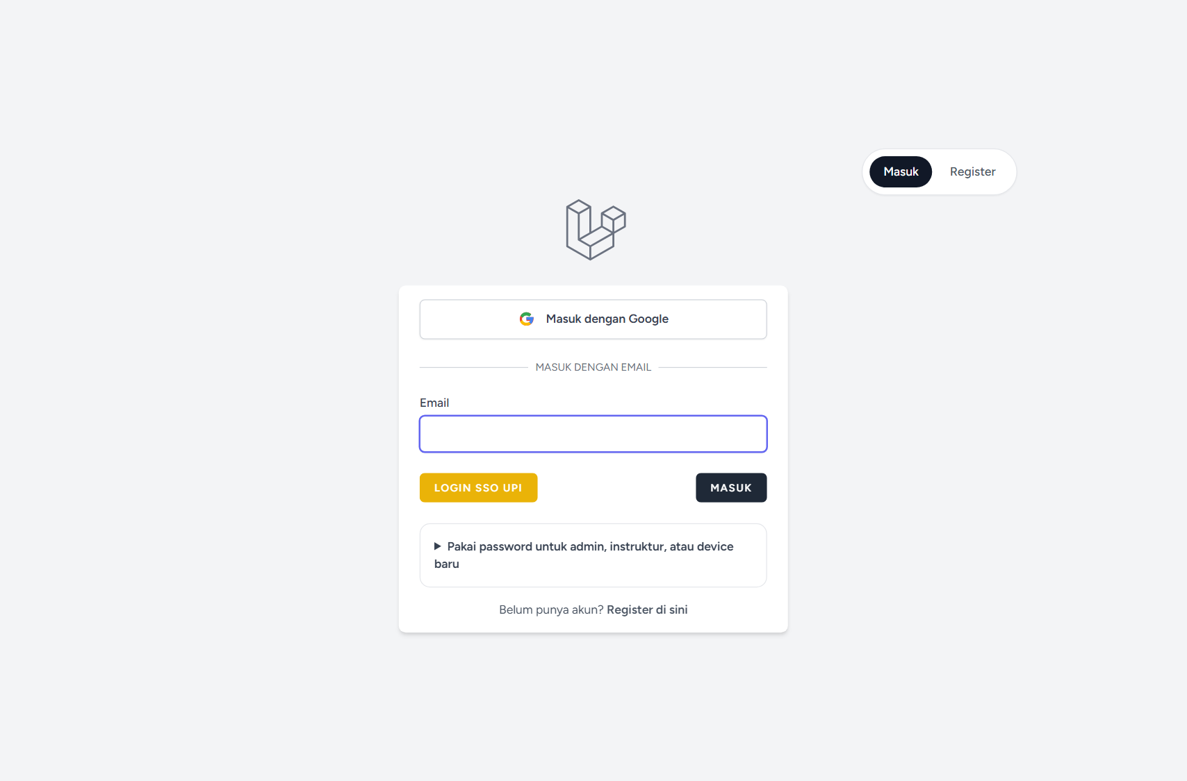
Gambar 4.2 Rancangan/implementasi halaman login
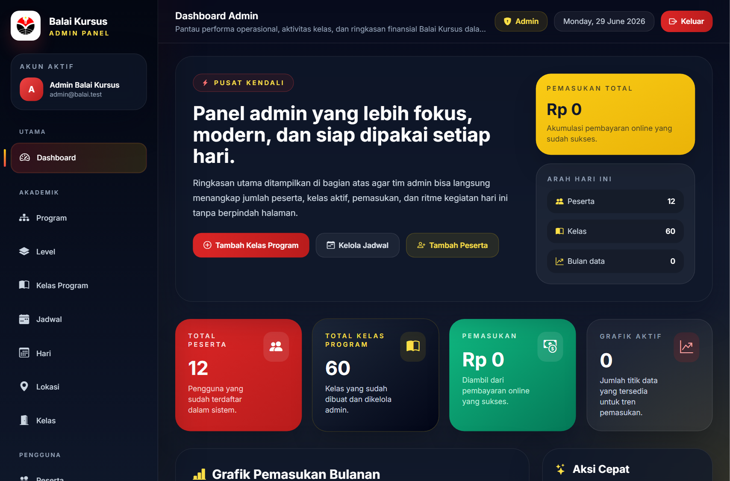
Gambar 4.3 Rancangan/implementasi dashboard Admin

BAB V

IMPLEMENTASI DAN PENGUJIAN

5.1 Spesifikasi Teknologi
Project menggunakan PHP 8.1+, Laravel 10.10, MySQL, Laravel Modules, Blade, Vite, Tailwind CSS, Alpine.js, Midtrans, CAS/SSO, Dompdf, QR Code, dan Maatwebsite Excel. Environment lokal menggunakan Laragon. Konfigurasi credential layanan tidak ditulis dalam laporan.

5.2 Implementasi Fitur
Implementasi fitur dikelompokkan berdasarkan role dan proses utama agar pembahasan tetap ringkas. Screenshot berikut dipilih untuk mewakili fitur, sedangkan keseluruhan dokumentasi tampilan dicantumkan pada lampiran.
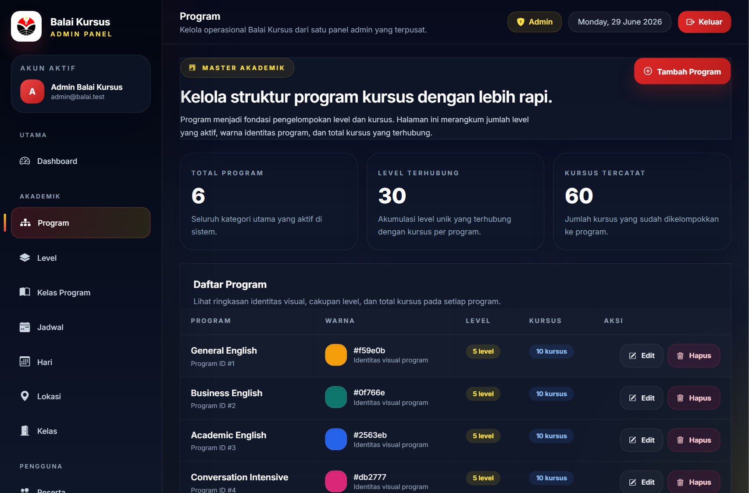
Gambar 5.1 Manajemen program
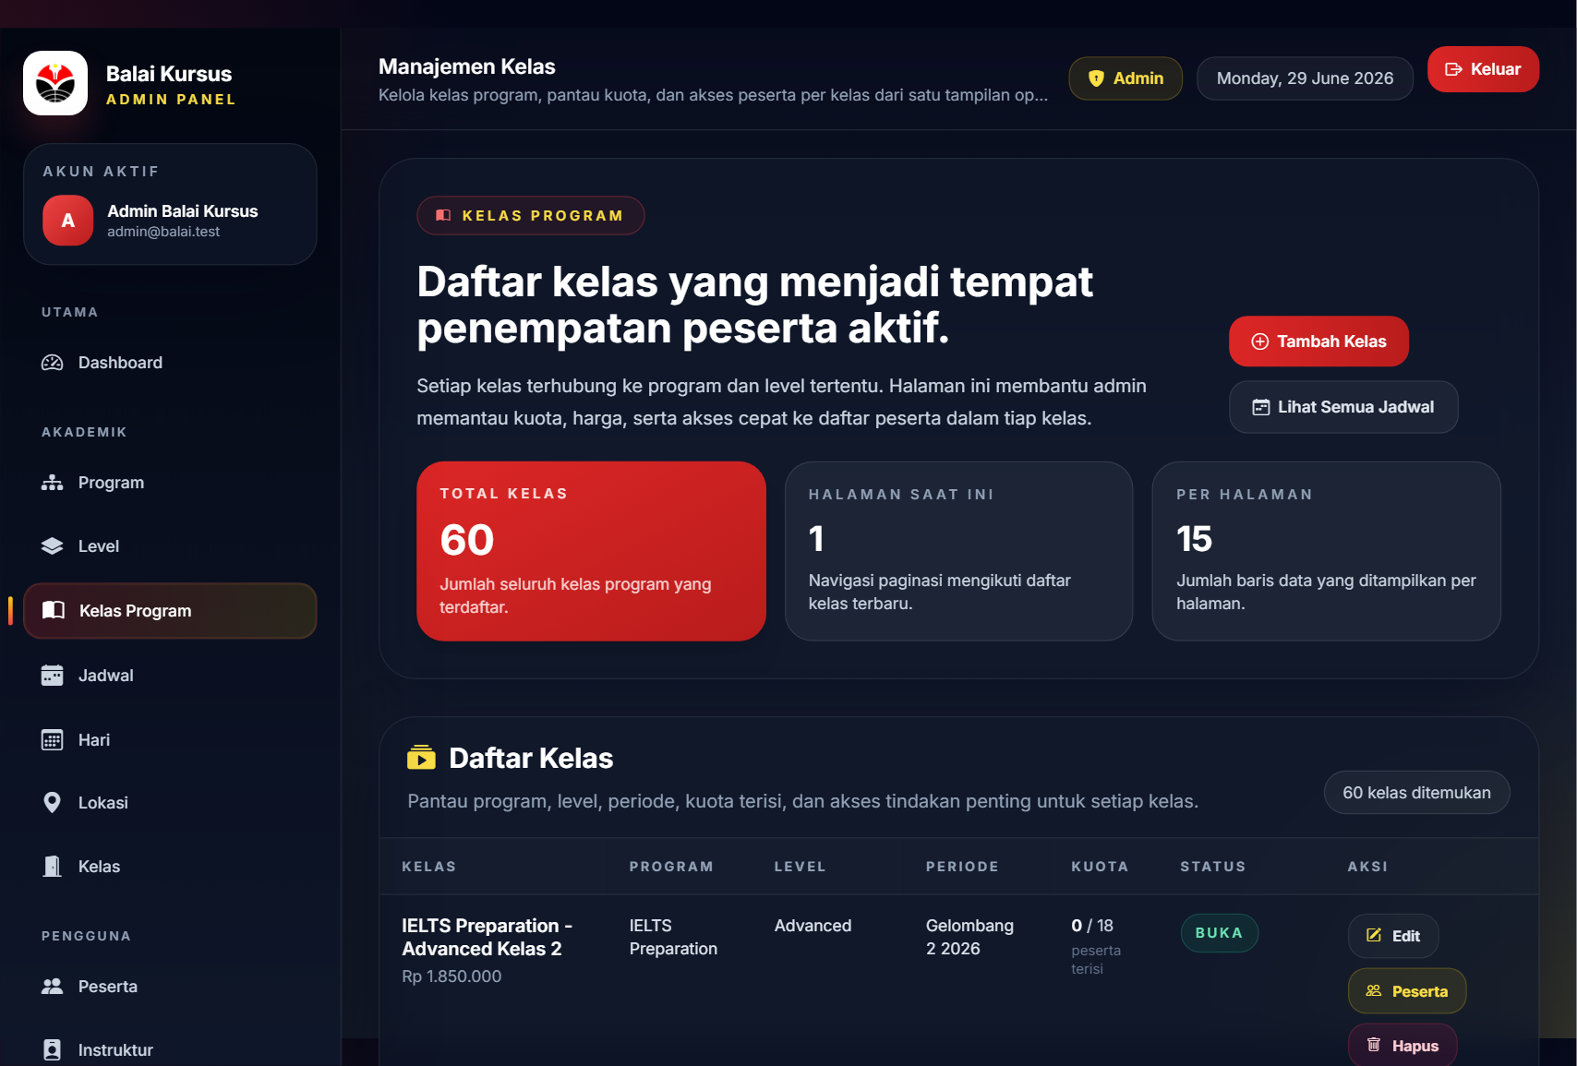
Gambar 5.2 Manajemen kursus
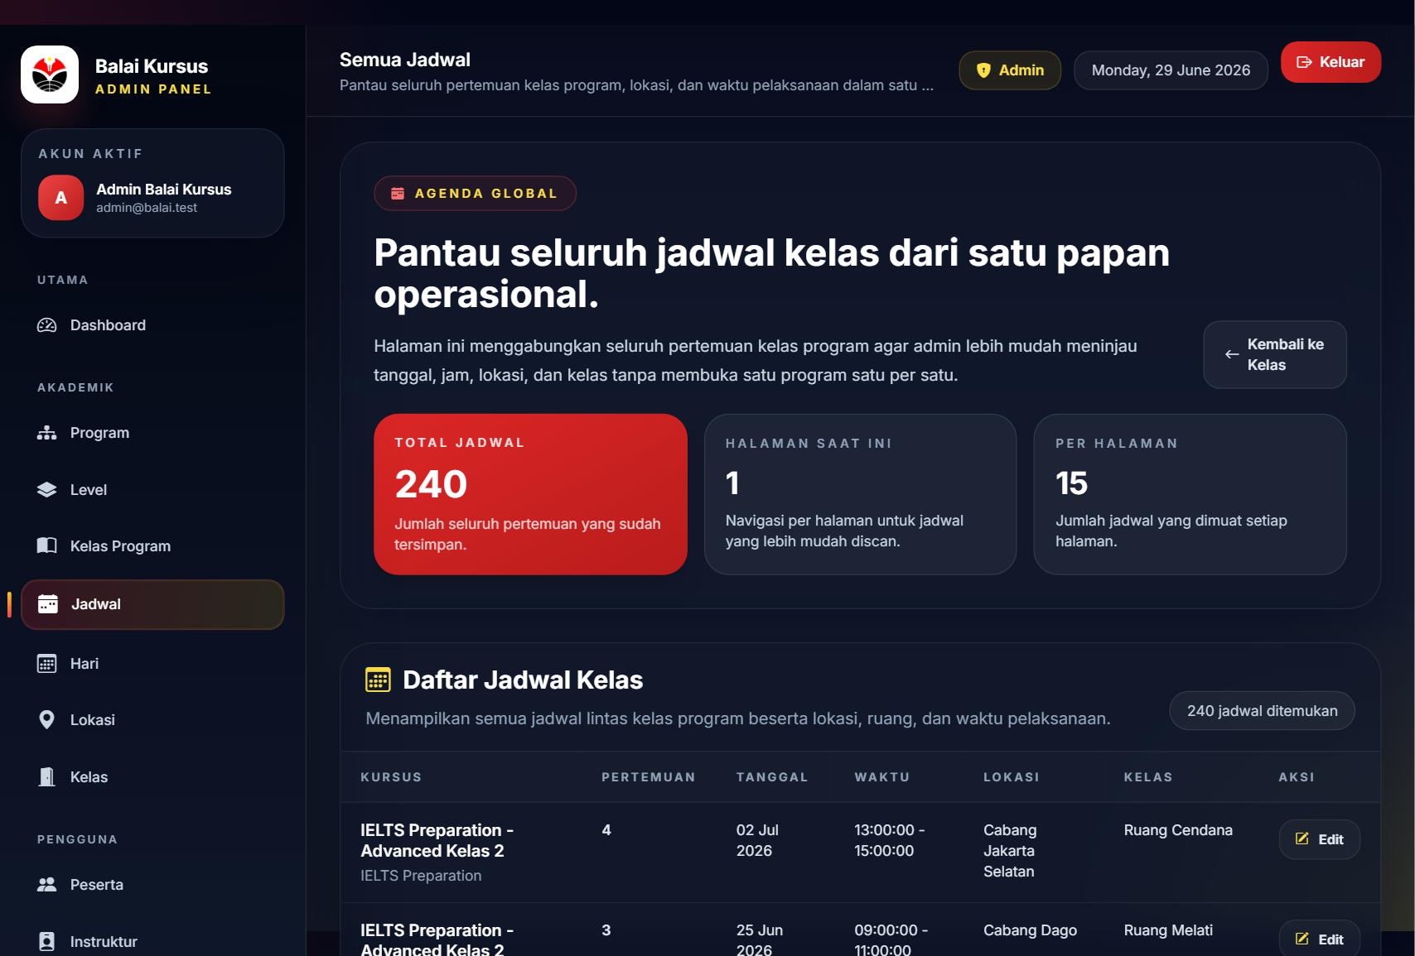
Gambar 5.3 Manajemen jadwal
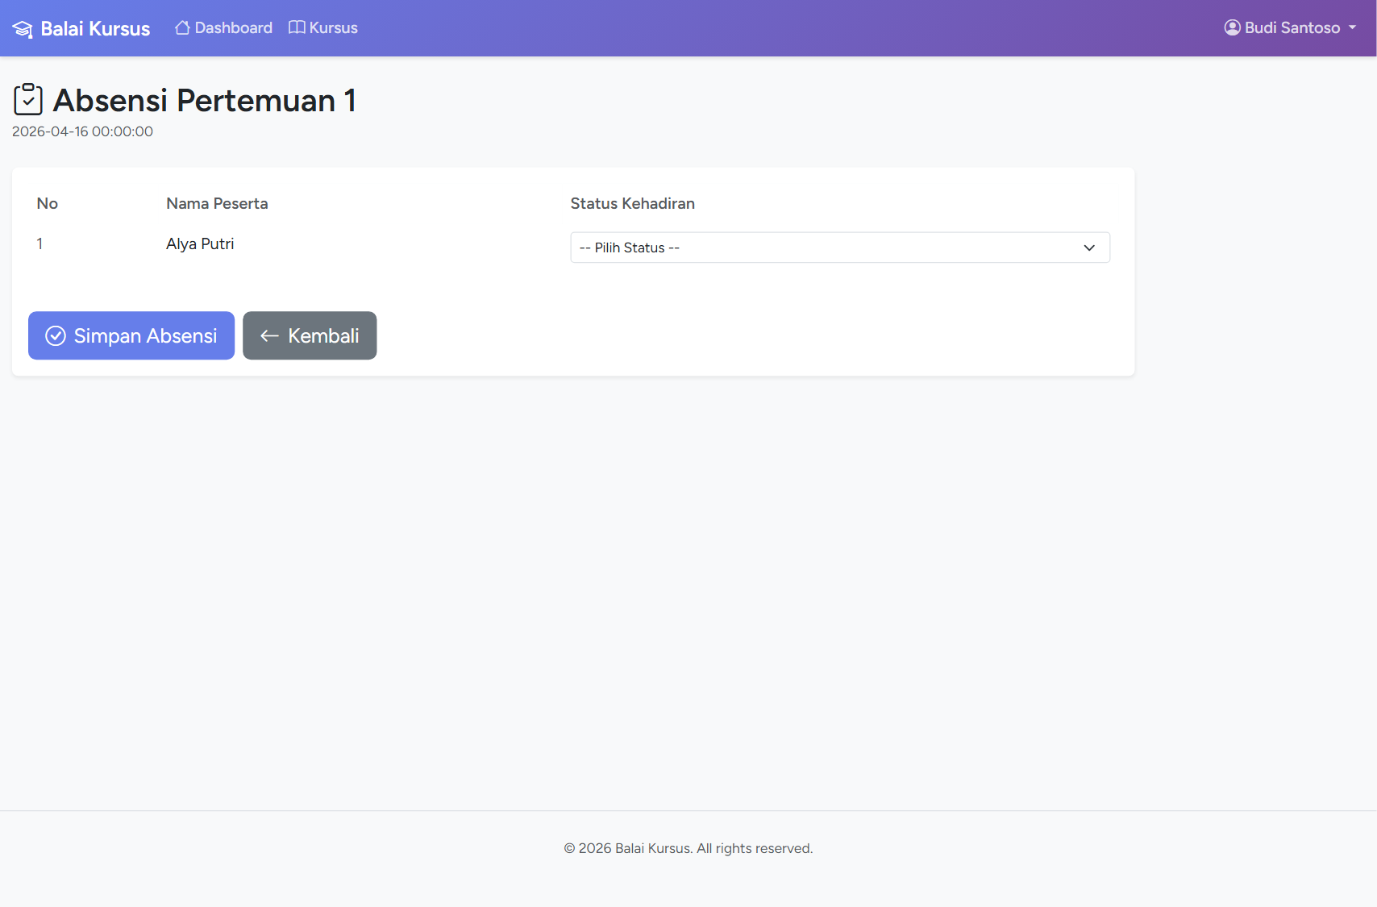
Gambar 5.4 Pencatatan absensi
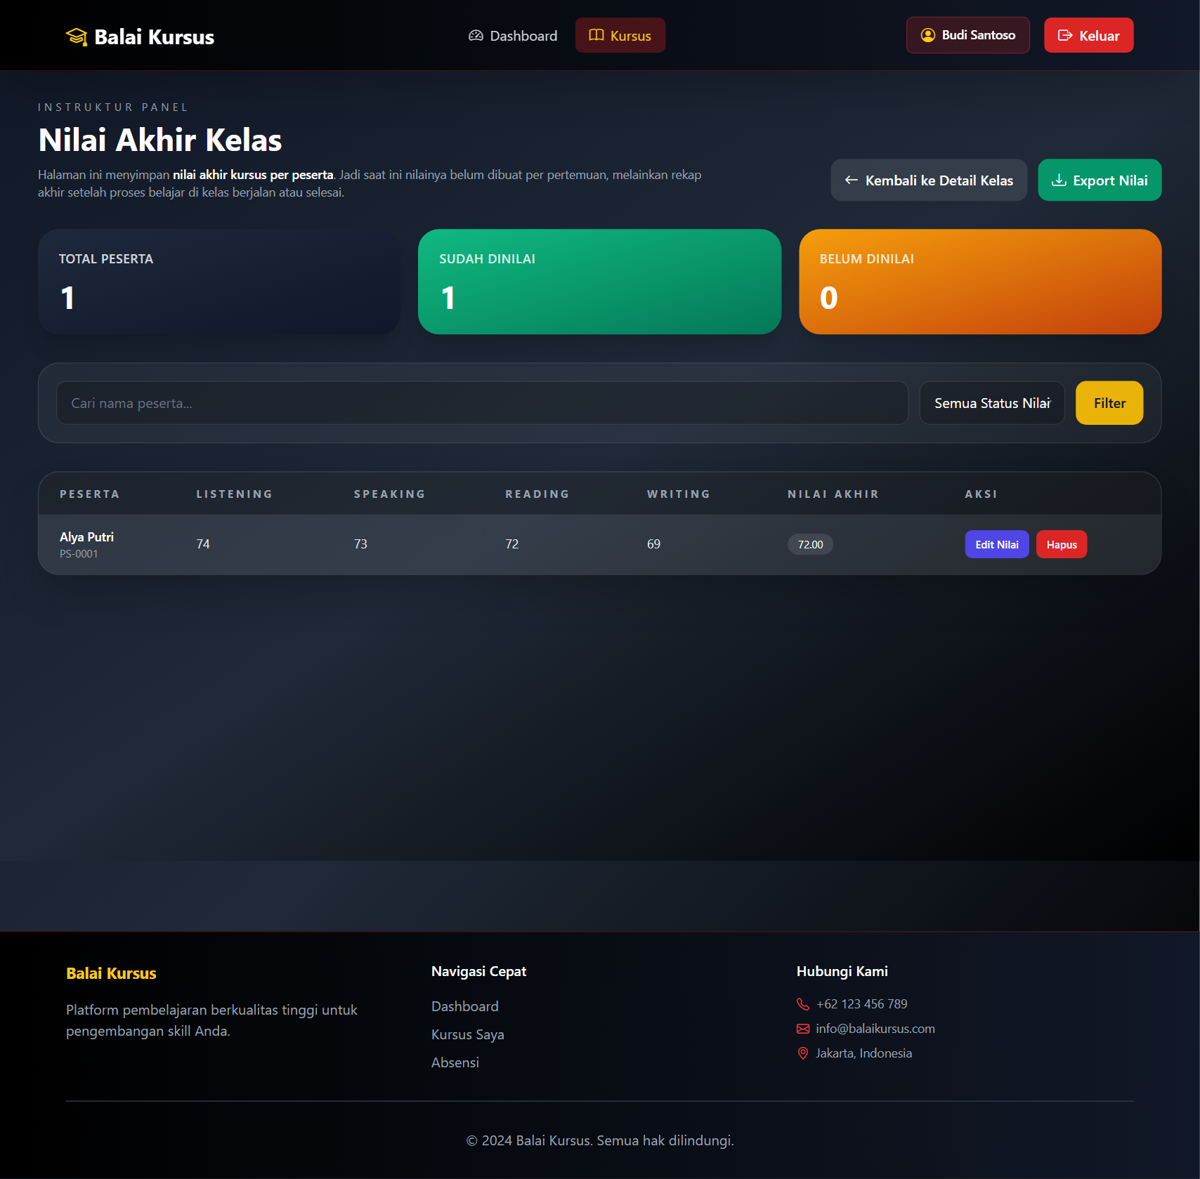
Gambar 5.5 Penilaian peserta
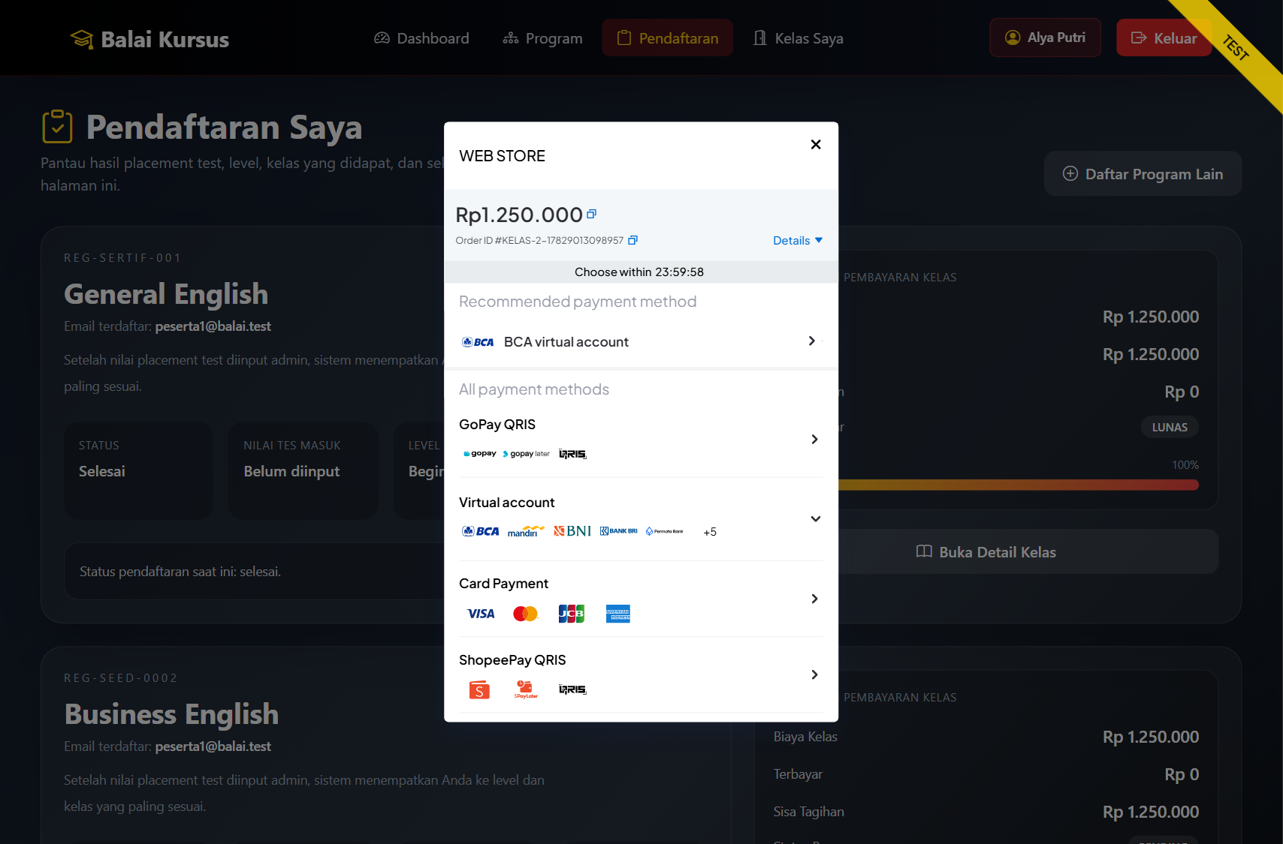
Gambar 5.6 Proses pembayaran Midtrans
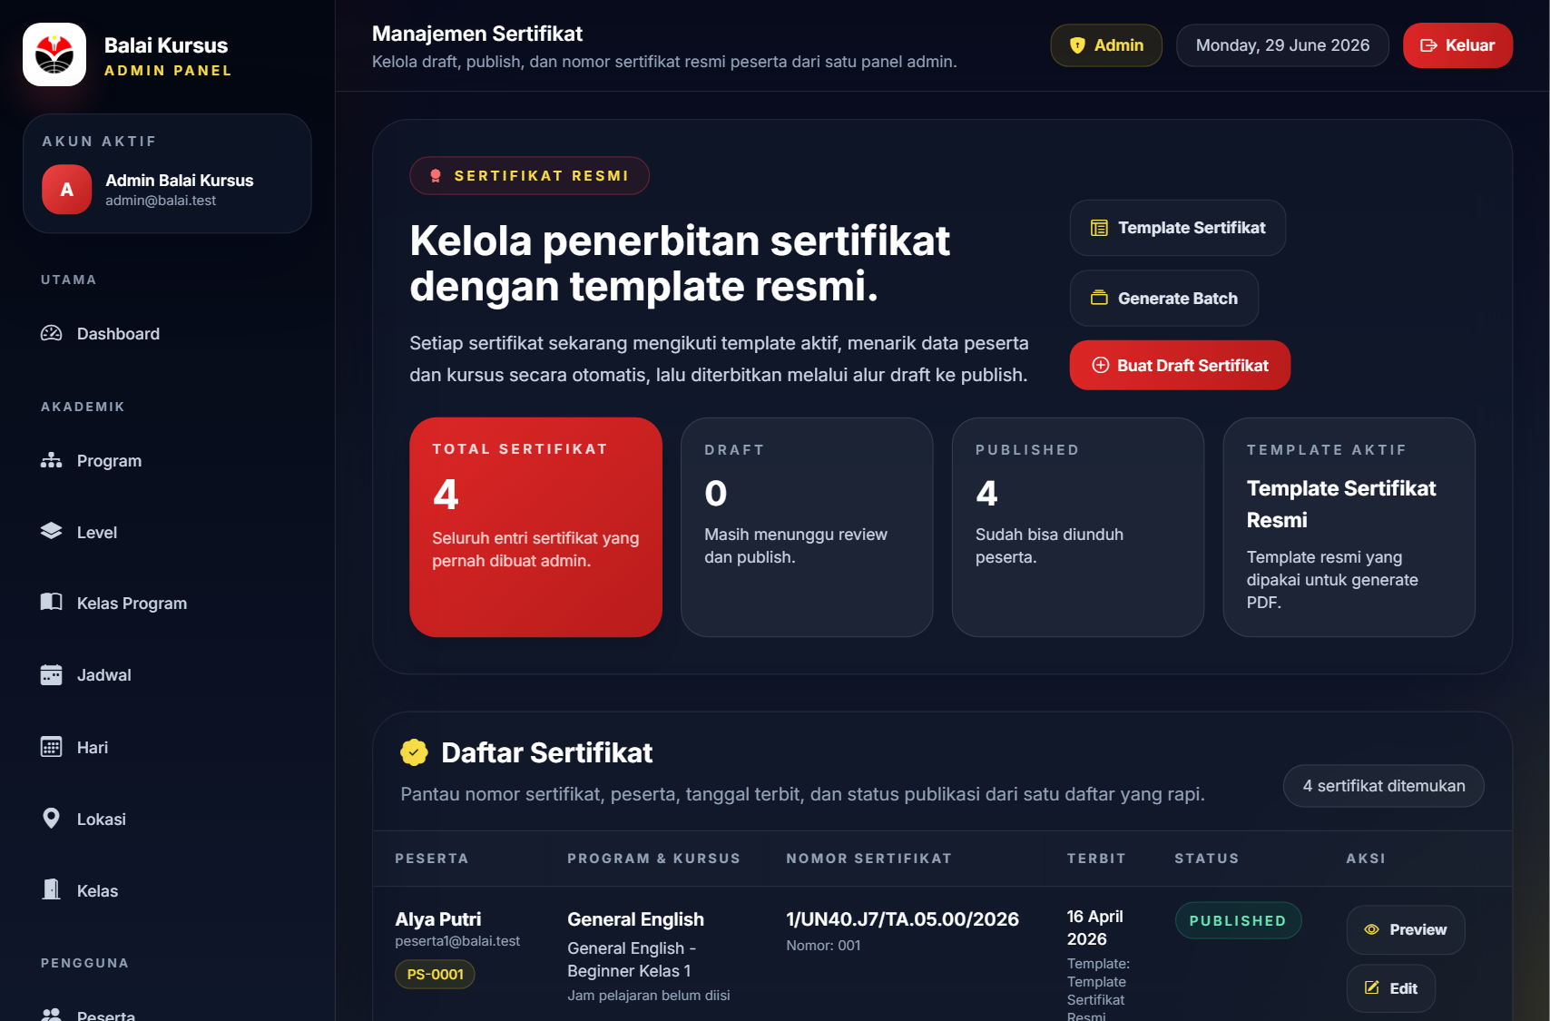
Gambar 5.7 Manajemen sertifikat
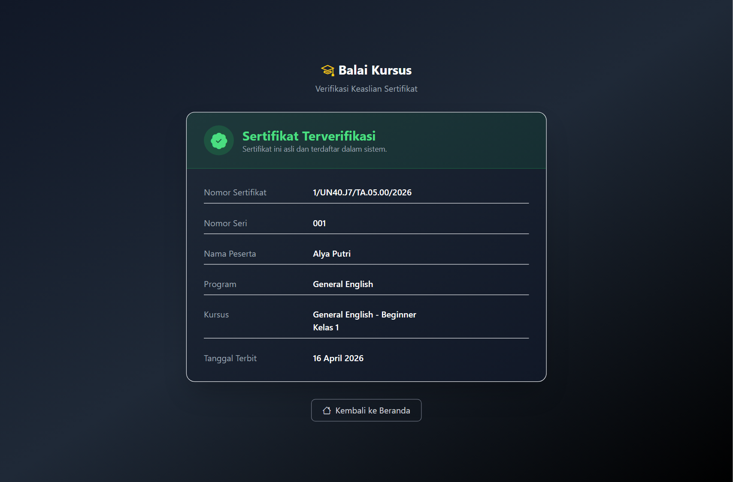
Gambar 5.8 Verifikasi sertifikat

5.3 Pengujian
No. | Skenario | Hasil
1 | Login, registrasi, logout, reset password, dan verifikasi email | Sesuai
2 | Pembatasan akses Admin, Instruktur, dan Peserta | Sesuai middleware/policy
3 | Pendaftaran, placement, level, kursus, dan kuota | Sesuai alur aktif
4 | Pembayaran Midtrans, callback, dan webhook | Status diperbarui
5 | Validasi konflik jadwal | Jadwal bentrok ditolak
6 | Risalah, absensi, nilai, ekspor, dan sertifikat | Sesuai fitur

Project juga memiliki feature test untuk autentikasi, otorisasi, pendaftaran, pembayaran webhook, sertifikat, dashboard, instruktur, dan konflik jadwal. Pengujian produksi tetap perlu dilakukan pada server target.

5.4 Deployment
Deployment memerlukan server Apache/Nginx, PHP 8.1+, MySQL, Composer, Node.js/NPM, konfigurasi environment, migrasi database, build asset Vite, konfigurasi storage, dan kredensial layanan eksternal. Dokumen project yang tersedia memvalidasi environment lokal Laragon; deployment produksi harus dibuktikan melalui konfigurasi dan server target.

BAB VI

PENUTUP

6.1 Kesimpulan
Aplikasi Balai Kursus berhasil dirancang dan dibangun sebagai platform manajemen kursus berbasis web dengan tiga role pengguna. Sistem mengintegrasikan katalog program, pendaftaran, placement dan penempatan kelas, pembayaran Midtrans, jadwal, risalah, absensi, penilaian, serta sertifikat yang dapat diverifikasi. Kegiatan PKL memberikan pengalaman dalam analisis kebutuhan, desain database dan interface, pengembangan Laravel, integrasi layanan, pengujian, dan dokumentasi.

6.2 Saran
- Menambahkan notifikasi email atau notifikasi dalam aplikasi untuk jadwal, pembayaran, dan sertifikat.
- Mengembangkan laporan analitik operasional apabila kebutuhan bisnis sudah ditetapkan.
- Melakukan audit keamanan, backup, dan pemantauan performa secara berkala.
- Menyediakan deployment produksi dan pipeline CI/CD yang terdokumentasi.

DAFTAR PUSTAKA
Laravel. (2023). Laravel 10.x Documentation. https://laravel.com/docs/10.x
Midtrans. (2024). Midtrans Documentation. https://docs.midtrans.com/
Tailwind CSS. (2024). Tailwind CSS Documentation. https://tailwindcss.com/docs
Vite. (2024). Vite Documentation. https://vite.dev/guide/
Universitas Pendidikan Indonesia. (2024). Informasi Universitas Pendidikan Indonesia. https://www.upi.edu/

LAMPIRAN

Lampiran A. Daftar Screenshot
Screenshot fitur utama yang digunakan sebagai bukti implementasi meliputi autentikasi, dashboard, program, kursus, jadwal, risalah, absensi, nilai, pembayaran, sertifikat, dan profil. Screenshot representatif telah ditempatkan pada Bab V; screenshot tambahan berada pada folder docs/screenshots project.

Lampiran B. Ringkasan Struktur Project
Struktur project terdiri dari app untuk model, controller, service, middleware, observer, policy, dan export; Modules untuk modul fitur; database untuk migration, seeder, dan factory; resources/views untuk view inti; routes untuk route web/API; public untuk asset; tests untuk pengujian; serta docs untuk dokumentasi.

Lampiran C. Ringkasan Pengujian
Ringkasan pengujian pada Subbab 5.3 mencakup autentikasi, otorisasi role, pendaftaran dan placement, pembayaran, jadwal, pembelajaran, nilai, ekspor, serta sertifikat. Detail test case dapat dikembangkan kembali sesuai environment deployment.

